Министерство науки и высшего образования Российской Федерации Федеральное государственное бюджетное образовательное учреждение высшего образования

Пермский национальный исследовательский политехнический университет

Электротехнический факультет

Кафедра информационных технологий и автоматизированных систем

**ОТЧЕТ**

**Тема:** Лабораторная работа №5

Семестр: 2

Выполнил студент ИВТ-23-2б:

Синицын Владислав Сергеевич

(дата, подпись)

Проверила:

Полякова Ольга Андреевна

(дата, подпись)

Пермь 2024

Задание:

*Фибоначчи*

Программное решение: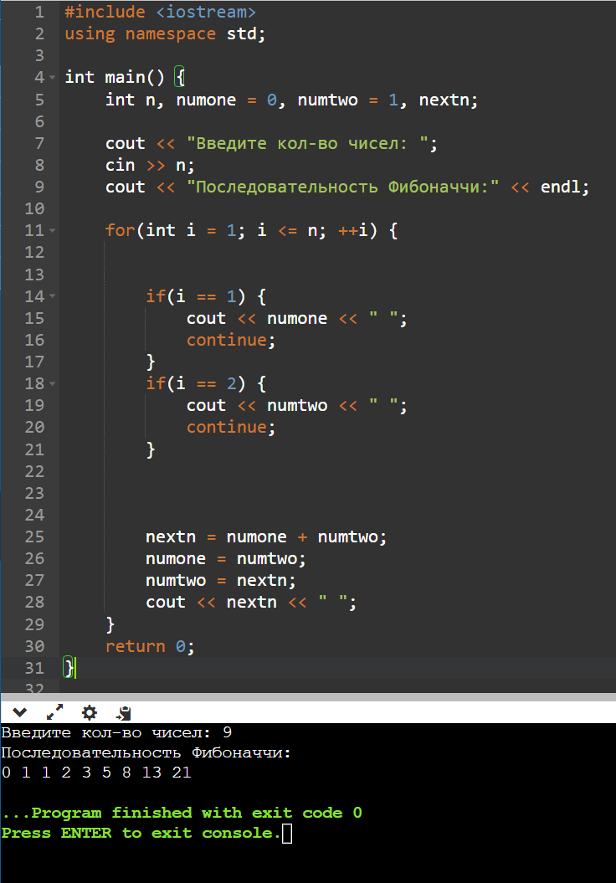

Задание 2:

*Ханойская башня*

